Monika Hrunená
Prvý ročník

- Prečítaj a zakrúžkuj písmeno Ž, ž.

žito žaba ježko ježica Jožovi bežal žuvačka užovka

bažant žije Želka Žaneta muži koža žralok život

Jožovi leží ruža žirafa lyže paža železo Ružena

- Vymaľuj správne slová.

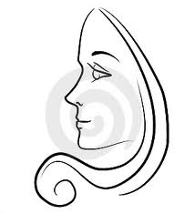
paža koža lyže
ruža žaba rúže
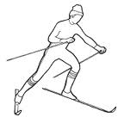
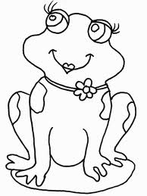
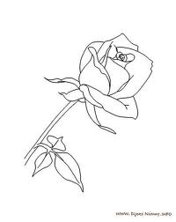
veža bažant kože

- Prepíš slová písaným písmom

dáždnik

jež

žabka

